Incidência do Hiv/Aids na terceira idade no Estado do Amazonas nos anos de 2007 a 2014
Fernandes, Eliana Pontes
Franco, Antonia
Guerra, Marcus Vinitius de Farias
Resumo
O presente artigo teve por objetivo elucidar a incidência e prevalência do HIV/AIDS nos pacientes nas pessoas da Terceira Idade no Estado do Amazonas, com vistas a entender as causas. A Síndrome da Imunodeficiência Adquirida (AIDS) é acarretada pelo Vírus da Imunodeficiência Humana (HIV), que é qualificada pela destruição progressiva e gradativa das células responsáveis pela defesa do organismo, passando a fazer parte do código genético. Trata-se de uma revisão sistemática de literatura abrangendo o HIV/AIDS desde a sua descoberta, porém com a ênfase para os casos notificados em pessoas idosas no Estado do Amazonas idosos no período de 2007 a 2013, onde foram analisados os principais índices da patologia. A grande dificuldade encontrada para a elaboração deste trabalho foi a ausência de um referencial teórico mais amplo sobre a temática da sexualidade na terceira idade, bem como sobre os dados estatísticos de HIV na terceira idade, visto que a maior parte dos estudos são voltados apenas para os aspectos físicos e biológicos. Os dados compilados pelo Ministério da Saúde e pela OMS mostra que a epidemia por HIV/Aids nas pessoas idosas é um fato consumado, e constitui um sério problema de saúde pública. Espera-se que o presente artigo sirva de subsídios para profissionais da área da saúde, bem como a sociedade de uma forma geral.

Palavras chave: HIV/AIDS, TERCEIRA IDADE; AMAZONAS
Abstract
This article aimed to elucidate the incidence and prevalence of HIV / AIDS patients in the people of the Third Age in the State of Amazonas, in order to understand the causes. The Acquired Immunodeficiency Syndrome (AIDS) is brought about by the Human Immunodeficiency Virus (HIV), which is qualified by the progressive and gradual destruction responsible for defending the body cells, becoming part of the genetic code. It is a systematic literature review covering HIV / AIDS since its discovery, but with the emphasis on the cases reported in older people in the state of Amazonas elderly in the period 2007-2013, which analyzed the main indices of pathology . The great difficulty for the preparation of this work was the absence of a broader theoretical framework on the theme of sexuality in old age, as well as on the statistical data of HIV in the elderly, since most studies are concerned only with physical and biological aspects. Data compiled by the Ministry of Health and WHO shows that the epidemic of HIV / AIDS on older people is a fait accompli, and constitutes a serious public health problem. It is hoped that this article will serve as subsidies for health professionals and society in general.
Keywords: HIV / AIDS, ELDERLY; AMAZON

Introdução
O presente artigo teve por objetivo elucidar a incidência e prevalência do HIV/AIDS nos pacientes nas pessoas da Terceira Idade no Estado do Amazonas, com vistas a entender as causas.
A Síndrome da Imunodeficiência Adquirida (AIDS) é acarretada pelo Vírus da Imunodeficiência Humana (HIV), que é qualificada pela destruição progressiva e gradativa das células responsáveis pela defesa do organismo, passando a fazer parte do código genético. Reduz a competência do sistema imunológico, impossibilitando o individuo de se defender de doenças oportunistas (BRASIL, 2007).
Conforme histórico apresentado pelo Ministério da Saúde (2007) os primeiros casos conhecidos no mundo foram provenientes da América do Norte (USA). No Brasil os primeiros casos notificados ocorreram em 1982 na cidade de São Paulo.
O Programa Nacional de Combate a Aids, foi implementado em 1985, pelo Ministério da Saúde, estabelecendo as primeiras estratégias para o enfrentamento da epidemia no Brasil.
A primeira droga anti-retroviral para o tratamento da Aids surgiu em 1986, e no ano 1987,foi constituída a Comissão Nacional da Aids (Brasil, 2007).Inicialmente a epidemia se manifestava apenas em homosexuais do sexo masculino, provenientes do ato sexual, porém com o passar dos anos,constatou-se que a contaminação também poderia ocorrer através da transfusão sanguínea, secreções vaginais, sêmen, drogas injetáveis e leite materno.
O tratamento da Aids, foi assegurado a todos os portadores através da Lei 9.313 de novembro de 1996, o que favoreceu a redução da mortalidade por HIV/AIDS sendo uma conquista para esses pacientes.
Espera-se que o presente artigo sirva de subsídios para profissionais da área da saúde, bem como a sociedade de uma forma geral.

1. O idoso frente ao HIV/AIDS
No entender de Gomes e Silva (2008) a epidemia HIV/AIDS nas pessoas da terceira idade no Brasil se converteu num problema de saúde pública. Este fato deve-se ao aumento da longevidade e aumento de sobrevida das pessoas infectadas, bem como o incremento na notificação de transmissão do HIV nos idosos.
Antigamente a transfusão de sangue era considerada a maior responsável pela aquisição do vírus do HIV entre os idosos, visto que havia falha nos critérios para seleção de doadores, ou seja, não havia exames para detecção do vírus (GOMES E SILVA, 2008).
A epidemia da infecção pelo vírus da imunodeficiência humana (HIV) e da síndrome da imunodeficiência adquirida (AIDS) representa um fenômeno global, dinâmico e instável, cuja forma de ocorrência nas diferentes regiões do mundo depende, entre outros determinantes, do comportamento humano individual e coletivo (GOMES E SILVA, 2008).

Continua os autores afirmando que, anteriormente a AIDS era uma doença predominante da população jovem, porém com o advento de medicações que melhoram o desempenho sexual, essa doença passou também a comprometer a saúde dos idosos, que passaram a ter uma vida sexual mais ativa.
Nos dias atuais, a maioria dos casos de AIDS nos pacientes nesta faixa etária é relacionada com o uso de drogas injetáveis e ao sexo sem proteção, ou seja, os idosos passaram a viver mais intensamente e a usufruir de sua vitalidade.
Pesquisas na área médica atribuiu o aumento da incidência de HIV/AIDS entre os idosos aos tratamentos hormonais, às próteses e aos avanços da indústria farmacêutica, que estão ampliando a vida sexual da população idosa. Aliado a isso, a população idosa carece de informações sobre a doença, tem preconceito contra o uso de preservativos, e faltam ações preventivas voltadas para esse grupo (GOMES E SILVA, 2008, p.107 ).

A OMS-ORGANIZAÇÃO MUNDIAL DA SAÚDE (2007) considera como idosos pessoas a partir dos 60 anos, todavia, quando se versa de infecção pelo HIV, comumente são referidos como idosos os indivíduos contaminados com idade igual ou superior a 50 anos (UNAIDS, 2006).
Dados epidemiológicos do Programa de DTS/AIDS(2012) mostram que
Dentre as faixas que apresentaram aumento, destacam-se as de 55 a 59 anos e a de 60 anos ou mais que apresentaram aumento de 22,7% e 33,3%, respectivamente mulheres com destaque para a de 60 anos ou mais, que apresentou aumento de 81,3%.
Estudos apontam que inicialmente a população feminina foi mais afetada pelo vírus do HIV/AIDS, visto que anteriormente usava o preservativo apenas como forma de impedir a gestação, portanto sem esse risco, passaram a fazer sexo sem preocupação (BRASIL 2007).
De acordo com dados do Ministério da Saúde (2007), entre os anos de 1996 e 2006, a taxa de incidência de HIV/AIDS nos homens passou de 5, 8 para 9, 4, e nas mulheres, cresceu de 1, 7 para 5, 1 por 100.000 habitantes.
De acordo com Gomes e Silva(2008) os idosos se achavam imunes ao vírus da AIDS. Acredita-se que o aumento deste índice para o sexo masculino deve-se ao advento do uso de medicamentos utilizados no tratamento da disfunção erétil no homem, que levaram os homens a viver mais intensamente sua sexualidade. Este panorama pôde ser analisado no quadro abaixo onde é apresentado os dados notificados nos anos de 2001 a 2007.
Casos de HIV/ AIDS notificados no Brasil-Faixa Etária, Sexo
Masc | 2001-2007
50-59 | 11.809 (8,7%)
≥60 | 3.964 (2,9%)
TOTAL DE 0-60 | 135.418 (60%)
Fem
50-59 | 7.134 (7,9%)
≥60 | 2.427 (2,68%)
TOTAL DE 0 a 60 | 90.241 (40%)

Quadro 1. Casos de HIV/AIDS por sexo e faixa etária; Fonte: ADAPTADO MS/SVS-DST/AIDS

Os dados apontados mostram que o índice maior da patologia estão concentrados nas pessoas do sexo masculino. Elementar que isso ocorre devido ao descaso com as campanhas preventivas, que são enfatizadas por Gomes e Silva (2008)
A escassez de campanhas dirigidas aos idosos para a prevenção de doenças sexualmente transmitidas (DSTs), aliada ao preconceito em relação ao uso de preservativos nessa população e a sua maior atividade sexual, expõe um segmento importante da população ao risco de contrair infecção pelo HIV ( p.108).
De acordo com os autores supracitados as campanhas de prevenção contra a AIDS para as pessoas da terceira idade obedecem ao cumprimento da Lei n.º 8.842, de 04/11/94 e regulamentada através do Decreto n.º 1948, de 03/07/96, cujo objetivo é a assistência à saúde, nos diversos níveis de atendimento do Sistema Único de Saúde. (Gomes e Silva, 2008)
A Constituição Federal, em seu artigo 230, prevê: “ a família, a sociedade e o Estado tem o dever de amparar as pessoas idosas, assegurando suam participação na comunidade, defendendo a sua dignidade e bem estar e garantindo-lhes o direito à vida” (BRASIL, 1988).
2.Materiais e Métodos
Trata-se de uma revisão sistemática de literatura abrangendo o HIV/AIDS desde a sua descoberta, porém com a ênfase para os casos notificados em pessoas idosas no Estado do Amazonas no período de 2007 a 2014, onde foram analisados os principais aspectos da patologia. É mister ressaltar que apesar do Estatuto do idoso considerar como idoso pessoas com idade igual ou superior a 60 anos, para os pacientes com HIV, esta idade tem início aos 50 anos.
Os critérios de inclusão foram na busca das palavras chave: idoso, HIV, Aids, sexualidade. As buscas advieram das bases de dados da SciELO, LILACS, MEDLINE, PubMed, além de web sites, boletins epidemiológico do Ministério da Saúde, TabWin da Fundação de Medicina Tropical do Amazonas Doutor Heitor Vieira Dourado, Organização Mundial de Saúde, Jornais de grande circulação, Publicação de ONGS, dentre outros.
Levando em consideração o aumento crescente de infectados por HIV/Aids em idosos, o objetivo deste estudo é analisar historicamente as causas que propiciaram este aumento, bem como entender os fatores que viabilizaram o aumento da incidência pelo vírus HIV, com vistas a fornecer subsídios para profissionais e acadêmicos da área da saúde e áreas afins e conscientizar a sociedade sobre essa patologia que está se convertendo em epidemia.
O levantamento dos dados sobre esta patologia na terceira idade foram captados do programa TabWin (Tab para Windows) do setor de DST/AIDS da Fundação de Medicina Tropical do Estado do Amazonas – Heitor Vieira Dourado- FMT/HVD, que comporta diferentes tipos de informação, viabilizando a construção de indicadores fidedignos.
3. Resultado e Discussão
Após revisão dos dados distribuídos pelo Ministério da Saúde, optamos por elaborar tabelas e gráficos afim de viabilizar uma visão mais ampla dos resultados encontrados.

Distribuição dos casos de HIV/AIDS em idosos no Amazonas
Município | Masculino | Feminino | Total
Atalaia do Norte | 1 | 0 | 1
Autazes | 1 | 0 | 1
Barcelos | 1 | 0 | 1
Barreirinha | 0 | 1 | 1
Benjamin Constant | 3 | 1 | 4
Boca do Acre | 1 | 0 | 1
Borba | 1 | 0 | 1
Careiro | 2 | 0 | 2
Itacoatiara | 8 | 0 | 8
Manacapuru | 2 | 1 | 3
Manaquiri | 1 | 0 | 1
Manaus | 65 | 31 | 96
Manicoré | 3 | 0 | 3
Maués | 2 | 0 | 2
Pres.Figueiredo | 1 | 0 | 1
Rio Preto da Eva | 1 | 0 | 1
Tabatinga | 2 | 1 | 3
Total | 95 | 35 | 130
Tabela 1. Distribuição de casos de AIDS do Amazonas por sexo- 2007/2014-Fonte: Ministério da Saúde- 2007 a 2014

GRÁFICO 1
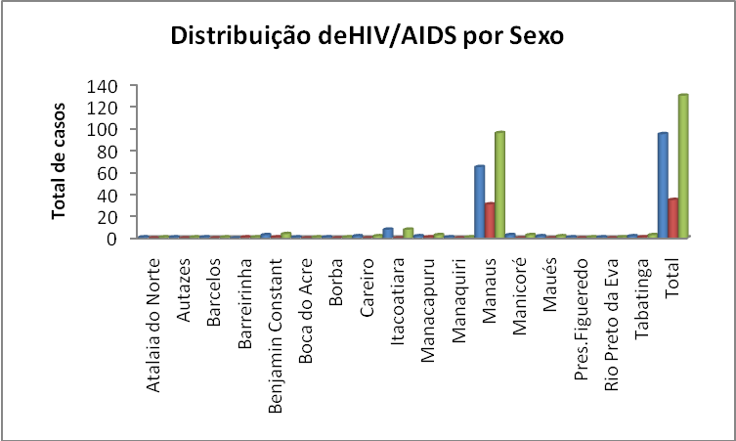
Fonte: Ministério da Saúde

A tabela 1 demonstra que a cidade de Manaus concentra um maior índice de pacientes infectados por HIV/AIDS, seguida da Cidade de Itacoatiara, que é um Município vizinho localizado a cerca de 270 Km.
O gráfico resume a distribuição de pacientes por sexo no Estado do Amazonas, com as pessoas da terceira idade e apontam que o sexo masculino apresenta um maior número de pessoas infectadas.
Distribuição de casos de AIDS na Terceira idade por Município do Amazonas
Município | 2007 | 2008 | 2009 | 2010 | 2011 | 2012 | 2013 | 2014 | Total
Atalaia do Norte |  |  |  |  |  | 1 |  |  | 1
Autazes |  |  |  |  |  |  |  | 1 | 1
Barcelos |  |  |  |  |  |  | 1 |  | 1
Barreirinha |  |  |  |  |  | 1 |  |  | 1
Benjamin Constant |  |  | 1 | 2 |  |  |  |  | 3
Boca do Acre |  |  |  |  |  |  | 1 |  | 1
Borba |  |  |  |  |  | 1 |  |  | 1
Careiro |  |  |  |  |  | 1 | 1 |  | 2
Itacoatiara |  |  | 1 | 2 | 3 |  | 2 |  | 8
Manacapuru | 1 |  |  |  |  | 1 | 1 |  | 3
Manaquiri |  |  |  |  |  |  |  | 1 | 1
Manaus | 6 | 15 | 10 | 13 | 16 | 8 | 23 | 5 | 96
Manicoré | 1 |  |  |  |  | 1 |  | 1 | 3
Maués |  |  |  |  |  |  | 1 | 1 | 2
Pres.Figueredo |  |  |  |  |  | 1 |  |  | 1
Rio Preto da Eva |  |  |  | 1 |  |  |  |  | 1
Tabatinga |  |  | 1 |  |  |  | 1 | 1 | 3
Total | 8 | 15 | 13 | 18 | 19 | 15 | 31 | 11 | 130
Tabela 2. Distribuição de casos de AIDS do Amazonas por Município -2007/2014

Gráfico 2

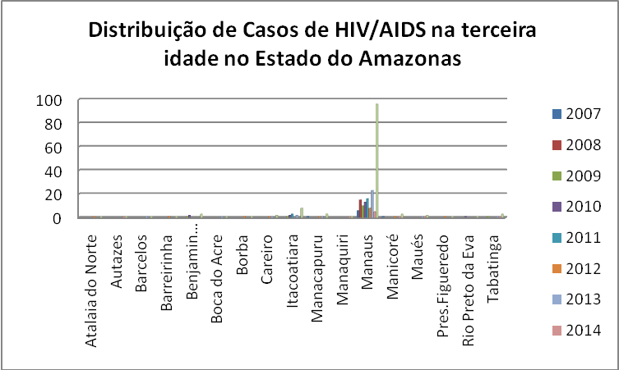
Fonte: Ministério da Saúde
O gráfico acima aponta que a cidade de Manaus e Itacoatiara apresentaram crescimento do número de idosos infectados e notificados, com redução no ano de 2014.
Distribuição dos casos de HIV/AIDS em idosos por zona no Amazonas
Município | Ignorados | Urbana | Rural | Total
Atalaia do Norte |  | 1 |  | 1
Autazes | 1 |  |  | 1
Barcelos |  | 1 |  | 1
Barreirinha |  |  | 1 | 1
Benjamin Constant |  | 2 | 2 | 4
Boca do Acre |  | 1 |  | 1
Borba |  | 1 |  | 1
Careiro | 2 |  |  | 2
Itacoatiara | 1 | 7 |  | 8
Manacapuru |  | 3 |  | 3
Manaquiri | 1 |  |  | 1
Manaus | 2 | 92 | 2 | 96
Manicoré | 1 | 2 |  | 3
Maués | 1 | 1 |  | 2
Pres.Figueiredo |  |  | 1 | 3
Rio Preto da Eva |  | 1 |  | 1
Tabatinga |  | 2 | 1 | 3
Total | 9 | 113 | 8 | 130
Tabela 3. Distribuição de casos de AIDS do Amazonas por raça- 2007/2014
Fonte: Ministério da Saúde- 2007 a 2014
Gráfico 3
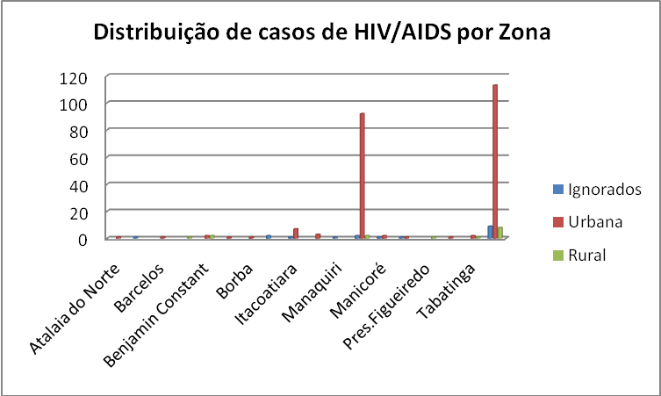
Fonte: Ministério da Saúde
De acordo com o gráfico acima, entende-se que a zona urbana apresenta o maior índice de idosos infectados pelo HIV/AIDS, esse aspecto se justifica pela facilidade de acesso as áreas urbanas.
Distribuição dos casos de HIV/AIDS em idosos por faixa etária
Município | 50-64 | 65-79 | 80 + | Total
Atalaia do Norte |  | 1
Autazes |  | 1
Barcelos |  | 1
Barreirinha |  |  | 1 | 1
Benjamin Constant | 1 | 3
Boca do Acre | 1
Borba | 1
Careiro |  | 2 |  | 2
Itacoatiara | 2 | 6 |  | 8
Manacapuru | 1 | 2 |  | 3
Manaquiri |  | 1 |  | 1
Manaus | 49 | 42 | 5 | 96
Manicoré | 1 | 2 |  | 3
Maués | 2 |  |  | 2
Pres.Figueredo | 1 |  |  | 1
Rio Preto da Eva | 1 |  |  | 1
Tabatinga | 2 |  | 1 | 3
Total | 62 | 61 | 7 | 130
Tabela 4. Distribuição de casos de AIDS do Amazonas por faixa etária 2007/2014

Gráfico 4
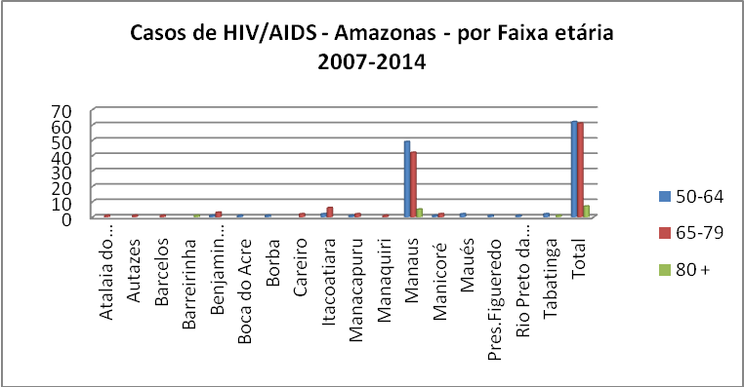
Fonte: Ministério da Saúde- 2007 a 2014

O gráfico resume o índice HIV-AIDS por faixa sexo no Estado do Amazonas, e apontam que o maior número de pessoas infectadas estão na faixa etária entre 50 e 64 anos seguidos das de 65 a 79 anos.
Distribuição dos casos de HIV/AIDS em idosos por Raça
Município | Ign/branco | Branca | Preta | Amarela | Parda | Ind.
Atalaia Norte |  |  | 1
Autazes |  | 1
Barcelos |  | 1
Barreirinha |  |  |  |  |  | 1
Benj. Constant | 1 |  |  |  | 2 | 1
Boca do Acre | 1
Borba |  | 1
Careiro | 1 | 1 |  | 1 | 5
Itacoatiara
Manacapuru |  |  |  |  | 3
Manaquiri |  |  |  |  | 1
Manaus | 6 | 10 | 1 | 2 | 77
Manicoré | 1 |  |  |  | 2
Maués |  |  |  |  | 2
Pres.Figueiredo |  |  |  |  | 1
R Preto da Eva |  |  |  |  | 1
Tabatinga |  |  |  |  | 1 | 1
Total | 10 | 15 | 2 | 3 | 97 | 3

Tabela 5. Distribuição de casos de AIDS do Amazonas por Raça 2007/2014
Fonte: Ministério da Saúde

Gráfico 5
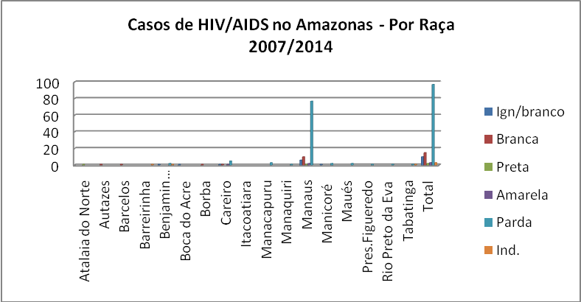
O gráfico resume o índice de HIV-AIDS por raça no Estado do Amazonas, em pessoas da terceira idade e apontam que as pessoas na raça parda apresenta um maior número de infectados.
Os dados apresentados a seguir, são oriundos de pesquisas realizadas em artigos científicos bem como na literatura sobre sexualidade e HIV/AIDS nessa camada social.
Com relação a AIDS na terceira idade, estudos do Ministério da Saúde (2007) imputam dois fatores como responsáveis pelo aumento de casos. O primeiro é ao poder aquisitivo de alguns idosos que conseguem formas diversas de chegar aos prazeres, podendo usufruir de uma vida sexual mais ativa. O outro fator está relacionado ao tabu de que idoso perdeu a sexualidade.
Os casos de infecção de Aids detectados na terceira idade acontecem através do coito e face ao mito citado anteriormente de que os idosos não tem sexualidade existe uma negligência dos profissionais da saúde no momento do atendimento ao idoso que dificilmente abordam sobre a vida sexual deste.
Esse descaso retarda o diagnóstico e dificulta a atenção necessária que a patologia requer trazendo conseqüências danosas ao paciente, muitas vezes levando ao óbito devido as doenças oportunistas.
Araújo et al (2007) em seus estudos ressaltam que em Nova York os pesquisadores constaram sub notificações de casos de HIV, pois de 257 idosos infectados pelo HIV, 13 foram a óbito porém a nenhum destes foi levada em consideração que estavam infectados pelo HIV.
Estudos realizados apontam que a mortalidade por Aids no sexo feminino vem aumentando no Brasil. Se a patologia atinge pessoas na faixa etária de 80 anos a letalidade é de 100,0%. Pois estes adoecem e vão a óbito mais rápido que os jovens face as outras enfermidades já adquiridas antes do vírus e pelo diagnóstico tardio da doença.
Os dados compilados pelo Ministério da Saúde e pela OMS mostra que a epidemia por HIV/Aids nas pessoas idosas é um fato consumado, e constitui um sério problema de saúde pública. Esta patologia apresenta alto grau de morbimortalidade, com probabilidade de proliferar em todo o mundo. Os autores acima citados destacam que:

Se não forem tomadas medidas sérias de prevenção e contenção da doença, as possibilidades de controle da epidemia serão remotas, não obstante o desenvolvimento de novas terapias e os esforços mundiais na busca de uma vacina eficaz contra a infecção (CECCATO ET ALL, 2005, Citado por Araújo et al, 2007).

Perante a expectativa do aumento de número de idosos infectados por HIV/AIDS, e em conseqüência da esperança de vida promovida pelos anti-retrovirais, novos estudos estão sendo realizados.
Sabe-se que a prática clínica e o emprego rotineiro de tratamento para infecções oportunistas, tem sido importantes para a redução da morbimortalidade é necessário conhecer a população infectada e sugerir programas de prevenção e tratamento para os acometidos pela patologia.
A população de idoso é considerada um grupo de risco, face a falta de conhecimento, informações, e políticas preventivas destinadas a eles e parafraseando com Chaves et al (2014, s.p).
As pessoas idosas estão expostos a situações de vulnerabilidade que além de estar relacionado as atitudes pessoais, estende a dificuldade em diagnosticar precocemente o HIV nesta população. Isto, porque nem sempre a vida sexual do idoso é questionada nas consultas, predominando o mito de são monogâmicos(as), tem um ritmo sexual diminuído ou já não fazem sexo, são assexuadas.
A sociedade tem a concepção de que o idoso perdeu suas habilidades para desempenhar determinadas funções sozinhos. Para muitos, é difícil pensar que as pessoas na terceira idade possam se relacionar com outra pessoa quanto mais ter relações sexuais após os 60 anos de idade.
O que fazer para que a sociedade se conscientize que completar sessenta anos não é sinônimo de paralisia mental, de improdutividade. É certo que o organismo do idoso se curva com mais facilidade às doenças, suas células não se regeneram com tanta facilidade como as de uma criança, ou mesmo com as de um jovem de vinte e poucos anos. Muitas pessoas ao atingirem sessenta anos não têm a intenção de permanecerem sentadas numa cadeira de balanço, cuidando de netos, jardins, cozinhas, nem participando de programas governamentais de “amparo á velhice”. Têm o corpo cronologicamente velho, mas com espírito jovem. Querem continuar trabalhando, estudando, sentindo-se produtivos, dividindo sua experiência de vida com os mais jovens e aprendendo com eles, participando do seu mundo, não apenas como espectadores, mas ativamente (MENDONÇA, 2012 p, 13).

Pela resistência e dificuldade em ver a pessoa idosa como sujeito sexualmente ativo, os programas sociais direcionados à terceira idade incentivam uma interação entre eles, porém não existe a preocupação em abordar sobre a prevenção.
Entende-se que está na hora de mudar essa concepção, de ver o idoso como um ser fragilizado que não faz sexo ou usa drogas. É necessário campanhas de prevenção destinadas também a essa população para que possam utilizar as medidas preventivas. Está na hora de por fim ao mito de que o idoso é um ser assexuado (ARAÚJO et al,2007).

Considerações Finais

No presente estudo foi realizada uma reflexão sobre a incidência da AIDS nas pessoas da terceira idade no Estado do Amazonas ressaltando que a ocorrência desta patologia nos idosos é um problema cujo enfrentamento demanda ações específicas preventivas e/ou terapêuticas com amplas campanhas.
A grande dificuldade encontrada para a elaboração deste trabalho foi a ausência de um referencial teórico mais amplo sobre a temática da sexualidade na terceira idade, bem como sobre os dados estatísticos de HIV na terceira idade, visto que a maior parte dos estudos são voltados apenas para os aspectos físicos e biológicos.
Neste sentido, não se pode deixar de mencionar, a necessidade de que outros pesquisadores voltem a sua atenção para as questões relativas à terceira idade, principalmente nas questões relacionadas especificamente a sexualidade, desta forma, sugere-se que outros estudos sejam realizados com vistas a favorecer a redução do número de casos de AIDS pela população de idosos, não apenas no Amazonas, mas no mundo inteiro.

Referências Bibliográficas

ARAÚJO, Vera Lúcia Borges; Brito, Daniele Mary Silva ; Gimeniz, Marli Teresinha; Queiroz, Terezinha Almeida; Tavares, Clodis Maria (2007)Características da Aids na terceira idade em um hospital de referência do Estado do Ceará, Brasil Rev. bras. epidemiol. vol.10 no.4 São Paulo.

BENZAKEM, Adele.; Pedroza, Valderiza (2014), Boletim epidemiológico HIV/AIDS no alto Solimões. Disponível em <http://www.unaids.org.br/biblioteca.pdf.acesso em 06 de julho de 2014.

BRASIL. Constituição da República Federativa do Brasil. Brasília: Senado Federal, 1988. Disponível em: <http://www.planalto.gov.br/ccivil_03/Constituicao/Constituiçao.htm>. Acesso em: 8 jun. 2014

BRASIL. Lei n. 10.741 de 1º de outubro de 2003. Dispõe sobre o Estatuto do Idoso
e dá outras providências, Diário Oficial [da] República Federativa do Brasil, Brasília, htttp://www.senado.gov.br/legislacao/ListaPublicacoes.action?id=237486>.Acesso em: 02 fev. 2014 .

BRASIL. Ministério da Saúde. (2007)Boletim Epidemiológico DST/AIDS.acesso em 18.04.2014. Disponível em: URL: http://www.aids.gov.br/final/dados/boletim2.pdf

________. (2010) Ministério da Saúde. Secretaria de Atenção à Saúde. Departamento de Ações Programáticas e Estratégicas. Atenção à saúde da pessoa idosa e envelhecimento / Ministério da Saúde, Secretaria de Atenção à Saúde, Departamento de Ações Programáticas e Estratégicas, Área Técnica Saúde do Idoso. – Brasília .

CRUZ,GECP. A Nova Idade Da Aids. Disponível em: http://www.envelhecendocomaids.com.br/dados/A_Nova_Idade_da_Aids.pdfb acesso em 24.04.2014.

FMT/HVD-Fundação de Medicina Tropical do Amazonas Heitor Vieira Dourado-

IBGE. (2010) População por sexo, e Total De 65 Anos E Mais/Brasil. Censo 2010. Fonte: IBGE, Censo Demográfico 2000. Acesso em: 10 abril. 2014. Disponível em: <http://www.mpas.gov. br/12_01_18.htm>.

_________(2012) Projeção de idosos http://www.ibge.gov.br/home/presidencia/noticias/noticia_visualiza.php?id_noticia=1i
sp272. Acesso em: 20 fev. 2014.

GOMES, Sabrina Ferreira.; Silva , Cláudio Mos da (2008). Perfil dos idosos infectados pelo Hiv/Aids: uma revisão . Vittalle, Rio Grande, 20(1): 107-122, 2008.

LAKATOS E.M & Marconi, M.A. (2002) Fundamentos da metodologia científica. 5ed. São Paulo – atlas.

LIMA, Silvana.(2013)Casos de HIV/AIDS.http://new.d24am.com/noticias/saude/no-amazonas-29-de-cada-100-mil-pessoas- estao-infectadas-pela-aids/107530

OLIVEIRA, M.L C.de.; Paz, L.C.; Melo, G.F de.(2013) Dez anos de epidemia de HIV-AIDS em maiores de 60 anos no Distrito Federal- Brasil. Revista brasileira de epiodemiologia.vol.16.nº1. São Paulo.

SANTOS, Alessandra Fátima de Matos; Assis, Monica.(2011) Vulnerabilidade das idosas ao HIV/AIDS: despertar das políticas públicas e profissionais de saúde no contexto da atenção integral: revisão de literatura. Rev. Bras. Geriatr. Gerontol. v.14 n.1 Rio de Janeiro.

SECRETARIA DE ESTADO DE SAÚDE DO AMAZONAS-(2013) Dados de HIV/AIDS no Amazonas.

UNAIDS. OMS (2006). Relatório sobre a epidemia mundial da SIDA. Disponível em:
www.unaids.org. Acesso em: 07 Març. 2013.

http://www.saude.sp.gov.br/instituto-de-saude/homepage/acesso-rapido/arquivo-de-noticias/2013/fevereiro/cresce-o-numero-de-idosos-do-sexo-masculino-infectados-pelo-hiv

Bacharel em Fisioterapia, especialização em Fisioterapia Cardiorespiratória. email:ponteseliana@hotmail.com

